Государственное бюджетное специальное

(коррекционное) образовательное учреждение для обучающихся воспитанников с ограниченными возможностями здоровья, специальная

(коррекционная) общеобразовательная школа №432

Колпинского района Санкт-Петербурга.

**Развитие мелкой моторики рук и улучшение координации движений у детей с ограниченными возможностями здоровья**

**(рекомендации родителям)**

Воспитатель ГПД

Иванова Татьяна Владимировна.

2013 г.

**Введение**

В рамках «Тройственного союза: Ребёнок – Родитель – Педагог» реабилитационная работа с ребёнком, имеющим проблемы в развитии, является наиболее оптимальной. На плечи родителей ложится её наибольшая тяжесть и ответственность. Первоочередная задача работы с родителями состоит в том, чтобы отойти от понятия болезни и сформировать у них восприятие ребёнка как особого, отличающегося от нас человека. Другая важная задача – постепенное формирование у родителей понимание того, что рано или поздно ребёнок будет жить самостоятельно, поэтому наша цель - сделать его максимально адаптированным. Родители, осознающие важность своего вклада в процесс социальной адаптации ребёнка, имеющие творческие резервы и веру, представляют собой мощную силу. Задача специалиста заключается в том, чтобы сублимировать эту силу и направить её в правильном направлении.

Учёные-нейробиологи и психологи, занимающиеся исследованиями головного мозга и психического развития детей, давно доказали связь между мелкой моторикой руки и развитием речи. Дети, у которых лучше развиты мелкие движения рук, имеют более развитый мозг, особенно те его отделы, которые отвечают за речь.

Центром внимания для воспитательной и коррекционно-развивающей работы является повседневная жизнь детей.

Цель работы – достижение максимально возможных положительных результатов социально-бытовой адаптации детей.

**Рисование**

Как показывает практика, дети с отклонениями в развитии могут овладеть элементарной изобразительной деятельностью. Однако у них чрезвычайно слабо развита моторика, в частности малоподвижна кисть и несовершенны движения пальцев рук, поэтому занятия рисованием нужно предварять специальными подготовительными упражнениями. Подвижность кисти руки можно развить, если выполнять кистью кругообразные движения; прокатывать скалку как при разделке теста; делать наклоны и круговые движения, имитируя действие кукольного театра; работать с глиной. Для развития пальцев собирайте вместе с ребёнком пирамидку, нанизывайте на стержень кольца, а затем на леску пуговицы, отрывайте от листа бумаги мелкие кусочки. Дети любят играть в песочнице. Покажите ребёнку что можно оставлять пальчиком следы на гладкой поверхности песка: «проскакал зайчик» - небольшие углубления, «проскользнула змейка» - волнообразная линия.

После многократных упражнений дайте ребёнку фломастер и лист бумаги. Фломастер удобен тем что его не надо точить, как карандаш, цвета у него насыщенные и, что самое главное, при минимальном нажатии получается яркая линия. Если ребёнок не справляется самостоятельно с заданием, то на первых порах держите его руку в своей, двигайте фломастером зажатым в его руке, по следу уже проведённой вами сплошной линии, а затем по точкам, число которых постепенно уменьшайте до двух – в начале и в конце прямой. Помните, что линии должны иметь предметное значение. Так, вы рисуете тучку и забор, а ребёнок – дождик и столбики, т.е. вертикальные линии. Горизонтальные линии – это дорожка между домиками, перекладины лестницы и т.д.

Занятия рисованием помогут ребёнку совершенствовать пространственные представления (дождик идёт сверху, трава растёт внизу, на земле). Рисуя, объясните ребёнку значение понятий величина и протяжённость (большой – маленький, высокий – низкий, длинный – короткий), расскажите об основных цветах.

Овладевая элементарными графическими навыками, ребёнок учится обводить трафареты различных геометрических форм, освоит штриховку. Следует начинать штриховку с круглых форм, как бы наматывая нитки на клубок, а затем переходить к другим геометрическим фигурам. Можно предложить ребёнку нарисовать и раскрасить: осенний лист (дорисовать недостающие элементы, рисовать по точкам), морковь (по точкам), домик (по трафаретам и опорным точкам), флажок и ёлку (по шаблону), цветы (по трафарету). Пусть ребёнок с вашей помощью нарисует яркое солнышко, новогоднюю ёлку, салют и др.

Занятия по рисованию способствуют правильному восприятию формы и цвета предметов, оказывают положительное влияние на формирование целенаправленной деятельности, развитие эмоциональной сферы детей.

**Лепка**

Прежде всего научите ребёнка правильно работать с пластилином: удобно располагать и двигать и двигать руками, поставив локти на стол.

Помогите ребёнку:

* разминать пластилин;
* раскатывать пластилин выпрямленными ладонями на весу и на подкладной доске;
* раскатывать пластилин кругообразными движениями ладоней;
* вдавливать углубления на поверхности шара;
* делить пластилин на части;
* сплющивать пластилин между ладонями;
* соединять две части, плотно соединяя одну к другой.

Помогите ребёнку получить правильное представление о таких понятиях, как величина, форма и цвет, чтобы он сумел реализовать их при лепке.

Для того чтобы научить ребёнка различать предметы по форме и величине, предложите ему слепить большой и маленький шарики (мячи, яблоки). Постарайтесь научить ребёнка выполнять относительно сложные действия с пластилином:

* отщипывать пальцами кусочки пластилина и скатывать в мелкие шарики (вишни, сливы, яички);
* сгибать столбики с соединением концов и сплетением (бублики, баранки, кренделя);
* защипывать края формы кончиками пальцев (миска, блюдце, корзинка);
* вытягивать столбик из короткого толстого цилиндра, округлять и заострять концы (огурец, батон, морковь);
* соединять части, плотно прижимая одну к другой;
* лепить посуду из одного куска пластилина (тарелка) и из двух кусков (чашка с ручкой, овощи, фрукты, тарелка с продуктами).

Обучите ребёнка лепке более сложных фигур из 2-5 частей: пирамиды, снеговика, рыбки, зайчика, матрёшки, утёнка. Помогите освоить приёмы соединения деталей, прищипывания, оттягивания небольших деталей. Предложите лепить рельефы букв и цифр на подкладной доске по образцу.

**Работа с бумагой**

Научите ребёнка основам работы с бумагой. Для этого дайте ему следующие задания с листом бумаги:

* мять и разглаживать лист ладонью;
* разрывать его произвольно;
* отрывать от листа небольшие кусочки;
* сгибать по прямой линии в любом направлении, разгибать и разглаживать по месту сгиба;
* сгибать пополам, совмещая углы и стороны.

Вместе с ребёнком сделайте коллекцию цветной бумаги из 2-3 листов, книжечку из 2 х листов бумаги, закладку.

Закрепите умение и навыки, полученные ребёнком ранее. Предложите раскладывать готовые геометрические фигуры из цветной бумаги (круг, квадрат, треугольник) на полоске бумаги в указанном порядке или на листе, чтобы получился определённый рисунок. Поручите ребёнку складывать изделия, состоящие из двух готовых деталей: грибок, домик с крышей, морковку с ботвой и др. Обращайте внимание на правильное соотношение частей. Дайте задание складывать и наклеивать фигуры, состоящие из двух готовых частей. Предложите сделать из тонкой бумаги ёлочные украшения и цветные флажки, не применяя ножниц. Дайте ребёнку более сложное задание с листом бумаги:

* сгибать пополам, совмещая углы и стороны;
* сгибать до обозначенной линии;
* сгибать квадратный лист бумаги с угла на угол по диагонали;
* разгибать и расправлять согнутый лист, разглаживая его ладонью и пальцами;
* разрывать лист по сгибу;
* сделать тетрадь из 3-4 листов бумаги с обложкой, наборную линейку с загибом боковых сторон.

Покажите ребёнку клеящий карандаш продемонстрируйте его свойства, научите им пользоваться. Вместе с ребёнком наклеивайте простейшие формы на контур. После того как ребёнок освоит основные этапы работы с бумагой, ему можно предложить изготавливать поделки из бумаги и картона. Позднее он сможет работать с ножницами. Покажите, как вырезать из цветной бумаги по заранее нанесённому контуру круги и овалы, изображающие овощи и фрукты, и наклеить их на картон. Из квадратов, прямоугольников, треугольников, расположенных на листе бумаги, получается орнамент.

По мере взросления, к 11-12 годам ребёнок может по проколам в картоне с помощью иголки и цветных ниток вышить контур некоторых зверей, например зайца или белки, вышить салфетку из ткани и т д. Сначала проколы располагайте на достаточно больших расстояниях друг от друга, а затем перейдите к мелким стежкам. Занятия ручным трудом вызывают у ребёнка живой интерес, способствуют развитию практических умений и навыков.

**Пальчиковые игры**

Мелкую моторику рук развивают различные игры с пальчиками, где необходимо выполнять те или иные движения в определённой последовательности.

* Игра № 1 «Вот какие часики у бабушки! Они тикают: тик – так, тик – так». Ход игры: Положите две ладони рядом, изобразите ими дверцы (откройте и закройте). Предложите ребёнку закрыть ладошками дверки и кукушку, а потом открывать и закрывать их. Изобразите, как кукует кукушка. Около каждой цифры на кружочек положить семечку, начиная с цифры 1.

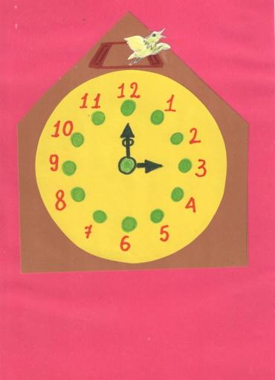

* Игра № 2 «Ветер по морю гуляет, и кораблик подгоняет; Он бежит себе в волнах на раздутых парусах…».

Ход игры: Изобразите ветер, подуйте на паруса, чтобы кораблик быстрее плыл. Предложите ребёнку тоже подуть на паруса. Сделайте корабль из ладоней. Левую ладонь слегка согните (лодочкой) и держите горизонтально, а правую поставьте на неё поперёк и тоже согните - это будет парус. Подуйте на свой парус. Покажите, как ваш кораблик (из ладоней) будет качаться на волнах – изобразите волнообразные движения. Сложите ладони трубочкой – изобразите бинокль.

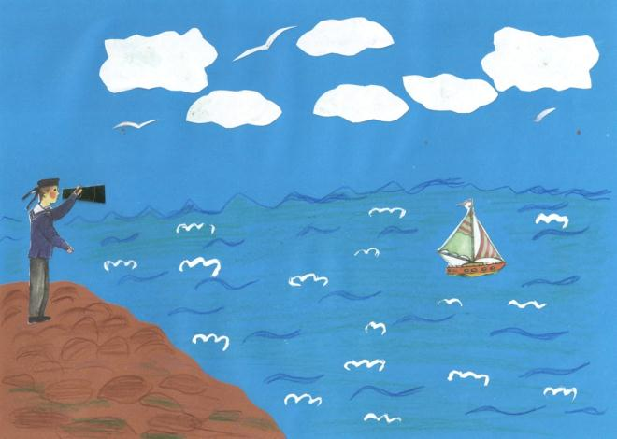

* Игра № 3 «Ну вот, гости собрались! Теперь можно попробовать именинный торт. Но сначала надо задуть свечки».

Ход игры: Сосчитайте сколько свечек на торте. Отсчитайте столько же семечек. Приложите семечки к свечкам – зажгите огоньки. Подуйте на торт – погасите свечки. Сосчитайте сколько на торте розочек и сколько ягод. На каждую ягодку и каждую розочку положите семечку.

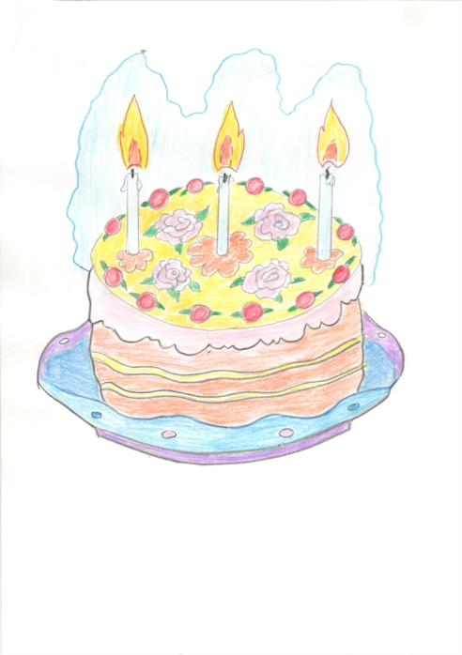

* Игра № 4 «Посмотри, прилетели птички! Надо их покормить зёрнышками.».

Ход игры: Потыкать согнутым указательным пальцем левой и правой рукой (птички клюют зёрнышки). Сосчитать сколько больших и маленьких птичек, сколько всего птиц. Показать, где у птичек клювы, лапки, крылья. Предложите помахать руками, изображая крылья в движении.

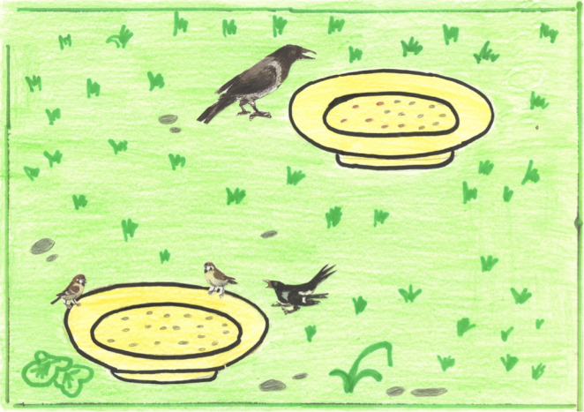

* Игра № 5 «Посмотри, как ярко светит солнышко!»

Ход игры: Предложите обвести пальцем по кругу вокруг солнышка, поздороваться с ним. Проведите пальцем по нескольким лучам от солнышка в стороны. Можно взять палочки и выложить лучи из палочек. Рассказывая стишок закрывайте солнышко ладонями, изображая тучку.

*«Солнце по небу гуляло*

*И за тучку забежало*

*Глянул заинька в окно,*

*Стало заиньке темно…».*

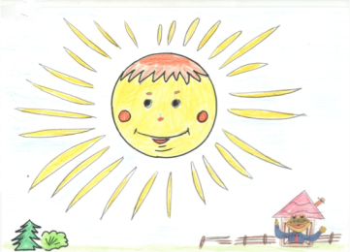

Упражнения для развития мелкой моторики рук с использованием пособий, изготовленных по методике М. Монтессори.

1. Зашнуровать «сапожок».

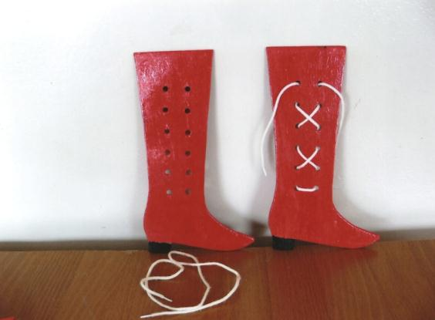

1. Завязать – развязать банты на «Солнышке».

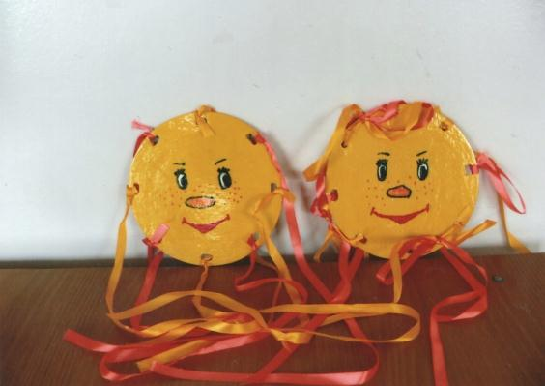

1. Заплести – расплести косички на «Солнышке».
2. Застегнуть – расстегнуть молнию и пуговицы на «платье».

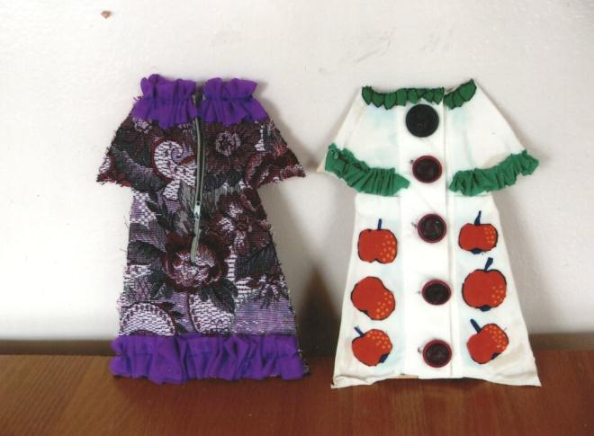

Любому ребёнку нужна вера в собственные силы и поддержка окружающих его людей, нужны тёплые и близкие отношения, которые дают ощущение, что мир для него – тёплый дом, в котором ему всегда найдётся место.

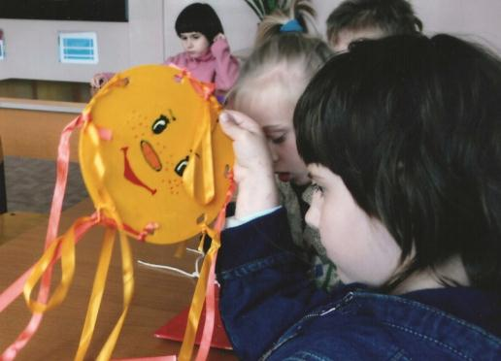

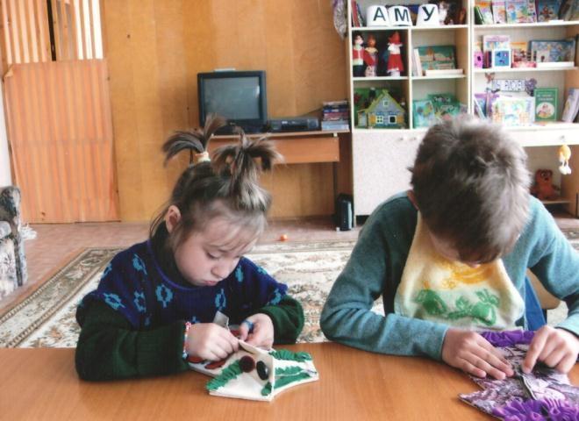

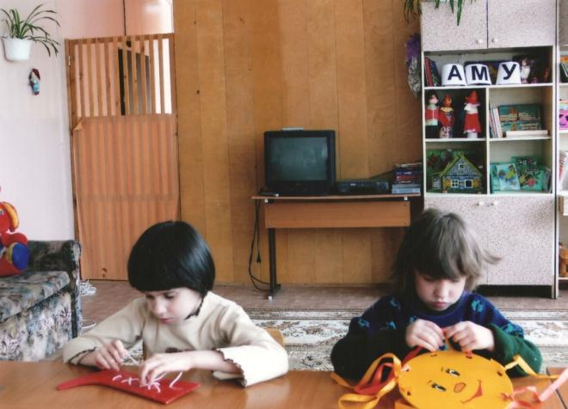

**Список рекомендуемой литературы**

1. Андрющенко Н.В. Монтессори – педагогика и Монтессори – терапия. – СПб.: Речь, 2010.
2. Данилова Е.А. Пальчиковые игры. – М.: ЗАО «РОСМЭН – ПРЕСС», 2007.
3. Светлова И.Е. Развиваем мелкую моторику. – М.: Эксто-пресс, 2001.